Информацию о муниципальных услугах, предоставляемых органами местного самоуправления Некрасовского муниципального района, перечень необходимых документов, а также шаблоны заявлений, можно найти на сайте https://www.gosuslugi.ru/, выбрав «Выберете регион» -«Определить автоматически» или «Выбрать вручную» - «Сохранить» - «Каталог услуг» - «Органы власти» - «Органы местного самоуправления» - «Администрация Некрасовский муниципальный район». Услуги находятся во вкладках «Все услуги» и «Территориальные органы и подведомственные организации или воспользоваться ссылками на ЕПГУ, указанных выше.

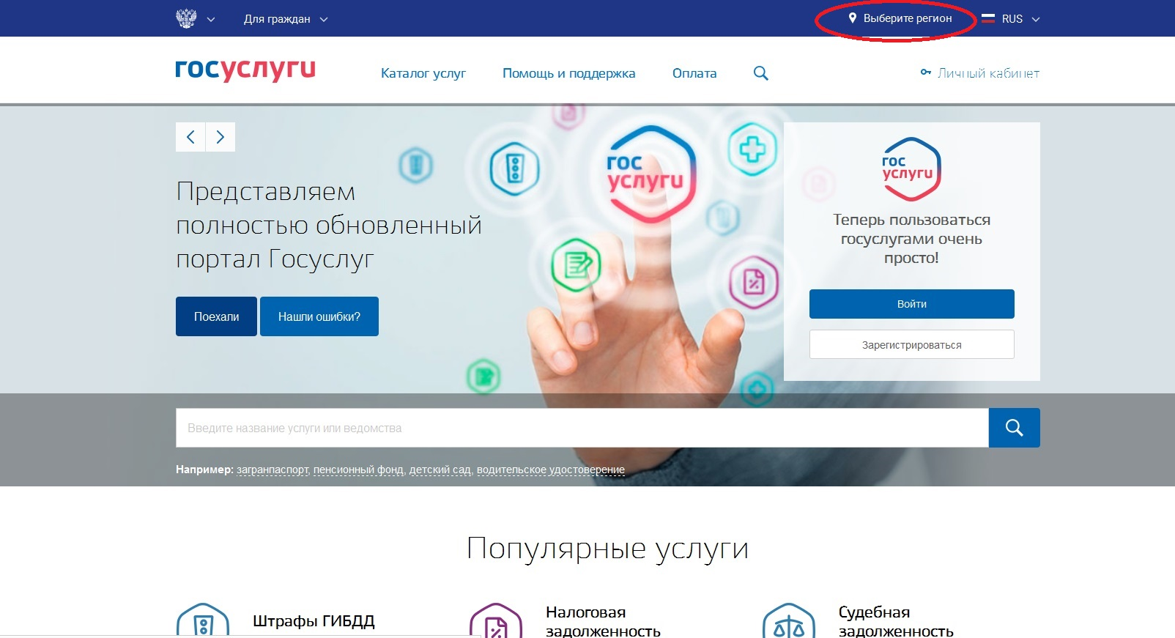

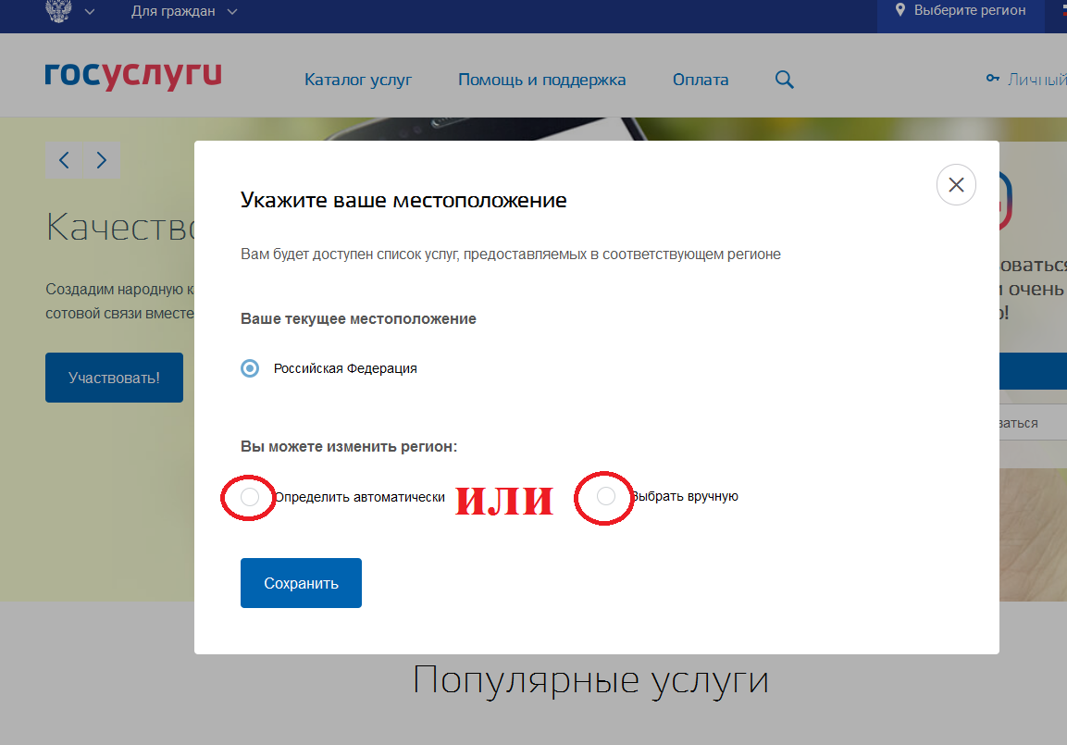

Если вручную
